Oefentoets havo A deel 1

Hoofdstuk 1 Tabellen en grafieken

Opgave 1
Vul in.
1p a Het schatten van een waarde die buiten de gegevens ligt heet …
1p b In een … hebben de getallen die in de tabel onder elkaar staan allemaal dezelfde verhouding.

Opgave 2
2p a In 2020 was volledig elektrisch rijden duurder dan rijden op benzine. De ANWB berekende dat over een gebruiksduur van 4 jaar met 15 000 km per jaar een benzineauto 54,8 cent per km kost, terwijl dit bij een volledig elektrische auto 56,0 cent is.
Bereken hoeveel procent duurder volledig elektrisch rijden is dan rijden op benzine.
3p b De nieuwe generatie elektrische auto’s van Audi kan 25 km verder rijden op een volle accu. Dat is een verbetering van 6,1%.
Bereken hoeveel kilometer de nieuwe generatie elektrische auto’s van Audi kan rijden op een volle accu.
3p c In 2019 begon het aantal volledig elektrische auto’s aan een opmars in Nederland. Het aantal nam in dat jaar met 112,5% toe tot 77 392 op 31 december 2019. Een autoblad wil deze groei benadrukken met de zin:
“Voor elke … volledig elektrische auto’s begin 2019 zijn er op eind 2019 maar liefst 17 elektrische auto’s. Dat is meer dan een verdubbeling!”
Bereken het getal dat op de puntjes moet staan.
3p d In 2018 waren er nog relatief weinig volledig elektrische auto’s ten opzichte van het aantal plug in hybride auto’s in Nederland. De verhouding was 5 : 14, wat neerkwam op een verschil van 62 079 auto’s.
Bereken het aantal plug in hybride auto’s in 2018 in Nederland.

Opgave 3
In de tabel staat voor een aantal elektrische auto’s hoe ver ze op een volle accu kunnen rijden (de actieradius) en de prijs vermeld.
model | actieradius | prijs
Tesla Model 3 Long Range Dual Motor | 475 km | € 58 218
Hyundai Kona Electric 64 kWh | 400 km | € 39 995
Renault Zoe R90 | 260 km | € 32 890
3p a Maak een tabel met de kolom ‘actieradius (km) per 1000 euro’. Rond af op één decimaal.
3p b Er lijkt in de tabel een samenhang tussen de prijs en de actieradius.
Bereken met lineair interpoleren de prijs van een elektrische auto met een actieradius van 300 km.
Opgave 4
3p a Met een speciale verftechniek kan een verfdikte van 0,06 mm worden bereikt.
Bereken het aantal gehele vierkante meters dat je met deze techniek kunt verven met een liter verf.
3p b Mark is aan het trainen voor de marathon. Tijdens een duurlooptraining loopt hij gemiddeld 5 minuten en 15 seconden per kilometer.
Hoeveel km/uur is dat? Rond af op één decimaal.
2p c Op een website over internetsnelheden staat dat met een snelheid van 120 Mb per seconde het laden van een gemiddelde website 16 milliseconde duurt.
Bereken hoeveel Mb een gemiddelde website is.

Opgave 5
Wanneer je iets via internet koopt zijn er meestal verschillende betalingsmethoden. Een Nederlandse betaalmethode die de laatste jaren in populariteit is toegenomen is iDEAL. In 2018 werden tijdens Black Friday 3,6 miljoen iDEAL-transacties uitgevoerd. Dat is slechts 10% minder dan in heel 2006.
3p a Hoeveel iDEAL-transacties werden er in heel 2006 uitgevoerd?
In de samengestelde grafiek hieronder zie je informatie over het aantal iDEAL-transacties (linker as) en het aandeel van deze betalingen dat met een mobiele telefoon werd gedaan (rechter as).
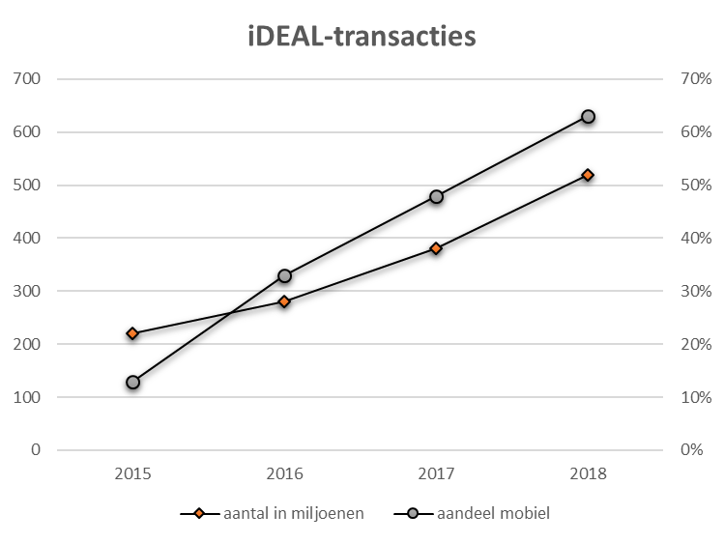
3p b Maak een tabel met per jaar het aantal mobiele iDEAL transacties.
3p c Tussen 2015 en 2016 snijden de lijnen elkaar.
Heeft dit snijpunt een praktische betekenis? Zo ja welke? Zo nee, waarom niet?
4p d In 2018 was het gemiddelde bedrag per iDEAL transactie 82 euro. Nederland had dat jaar 17,2 miljoen inwoners.
Bereken het gemiddelde bedrag dat een Nederlander in 2018 aan iDEAL transacties deed.

